# **РОССИЙСКИЙ УНИВЕРСИТЕТ ДРУЖБЫ НАРОДОВ**

## **Факультет физико-математических и естественных наук**

## **Кафедра прикладной информатики и теории вероятностей**

# **ОТЧЕТ ПО ЛАБОРАТОРНОЙ РАБОТЕ № 11**

*дисциплина: операционные системы*

Студент: Соболевский Денис Андреевич

Группа: НФИбд-02-20

**МОСКВА**

2021 г.

### Цель работы:

Изучить основы программирования в оболочке ОС UNIX/Linux. Научиться писать небольшие командные файлы.

### Теоретическое введение:

В данной лабораторной работе нам предстоит научиться писать командные файлы и использовать их на практике. Для этого нам необходимо ознакимиться с некоторой теорией.

**Командные процессоры (оболочки)**

Командный процессор (командная оболочка, интерпретатор команд shell) — это программа, позволяющая пользователю взаимодействовать с операционной системой компьютера.

В операционных системах типа UNIX/Linux наиболее часто используются следующие реализации командных оболочек:

• оболочка Борна (Bourne shell или sh) — стандартная командная оболочка UNIX/Linux, содержащая базовый, но при этом полный набор функций;

• С-оболочка (или csh) — надстройка на оболочкой Борна, использующая Сподобный синтаксис команд с возможностью сохранения истории выполнения команд;

• оболочка Корна (или ksh) — напоминает оболочку С, но операторы управления программой совместимы с операторами оболочки Борна;

• BASH — сокращение от Bourne Again Shell (опять оболочка Борна), в основе своей совмещает свойства оболочек С и Корна (разработка компании Free Software Foundation).

POSIX (Portable Operating System Interface for Computer Environments) — набор стандартов описания интерфейсов взаимодействия операционной системы и прикладных программ.

Стандарты POSIX разработаны комитетом IEEE (Institute of Electrical and Electronics Engineers) для обеспечения совместимости различных UNIX/Linuxподобных операционных систем и переносимости прикладных программ на уровне исходного кода. POSIX-совместимые оболочки разработаны на базе оболочки Корна. Рассмотрим основные элементы программирования в оболочке bash. В других оболочках большинство команд будет совпадать с описанными ниже.

**Переменные в языке программирования bash**

Командный процессор bash обеспечивает возможность использования переменных типа строка символов. Имена переменных могут быть выбраны пользователем. Пользователь имеет возможность присвоить переменной значение некоторой строки символов. Например, команда

mark=/usr/andy/bin

присваивает значение строки символов /usr/andy/bin переменной mark типа строка символов.

Использование:

mv afile ${mark}

переместит файл afile из текущего каталога в каталог с абсолютным полным именем /usr/andy/bin.

Использование значения, присвоенного некоторой переменной, называется подстановкой.

**Команды read и echo**

Команда read позволяет записать значение для переменной с клавиатуры. Она имеет следующий синтаксис:

read

Команда echo выводит текст на экран, если имеет вид:

echo "Some text"

В данном случае она выведет на экран Some text.

С помощью данной команды также можно вывести на экран содержимое, например, переменных:

echo

С прочей теорией и основами языка bash можно ознакомиться в материалах к лабораторной работе №11[1].

Также в ходе выполнения заданий лабораторной работы я столкнулась в необходимости изучения дополнительных натериалов, а именно:

• архивирование файлов в Linux[2]

• использование массивов в bash[3]

• различные способы составления списка содержимого каталога без использования команды ls[4]

• команда find в Linux[5]

• команда wc в Linux[6]

### Выполнение работы:

**Задание 1**

Написать скрипт, который при запуске будет делать резервную копию самого себя (то есть файла, в котором содержится его исходный код) в другую директорию backup в вашем домашнем каталоге. При этом файл должен архивироваться одним из архиваторов на выбор zip, bzip2 или tar. Способ использования команд архивации необходимо узнать, изучив справку.

Для этого сначала перейдем в домашний каталог (cd), после чего создадим наш командный файл, который будет называться arch.sh, командой touch. Далее в домашнем каталоге создадим каталог backup командой создания каталогов mkdir, в нем мы будем создавать резервные копии и архивы с командными файлами (рисунок 1).

Чтобы понять структуру архивации файлов и создания архивов воспользуемся справкой man tar и изучим команду tar, которая позволит нам создать архив (рисунок 1). Для создания командных файлов будем использовать текстовой редактор vi. Открываем с его помощью будущий командный файл arch.sh (vi arch.sh) (рисунок 1).

*Рисунок 1:*

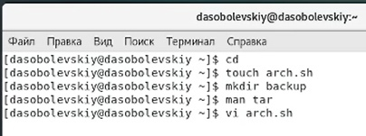

Пишем сам командный файл. Для того, чтобы система распознавала его как командный, в первой строке прописываем #!/bin/bash (рисунок 2).

Создаем перменную name, в которой будет содержаться имя данного командного файла. Используем команду tar и ключ -cf, который позволяет нам создать архив и сразу же поместить в него нам командный файл, который мы передаем ссылкой ${name} (рисунок 2).

*Рисунок 2:*

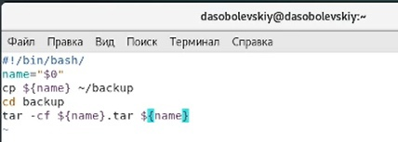

Теперь протестируем созданный файл. Для того, чтобы запустить его как команду необходимо использовать bash (рисунок 3)

*Рисунок 3:*

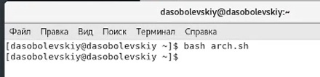

**Задание 2**

Написать пример командного файла, обрабатывающего любое произвольное число аргументов командной строки, в том числе превышающее десять. Например, скрипт может последовательно распечатывать значения всех переданных аргументов.

Сперва создадим соответствующий командный файл numbers.sh и сразу откроем его в редакторе (рисунок 4).

*Рисунок 4:*

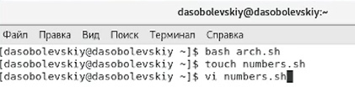

Для того, чтобы вводить неизвестное количество аргументов (даже большее десяти) и обрабатывать их, воспользуемся массивом, который назовем numbers. Сначала объявим его: declare -a numbers. С помощью команды echo выведем на экран сообщение о том, что нужно ввести элементы, притом в качестве разделителя использовать пробелы. Далее командой read -a считываем с клавиатуры элеменьы массива. Выводим строку Your numbers и выводим все элементы массива - echo ${numbers[@]} (@ - все элементы массива) (рисунок 5).

*Рисунок 5:*

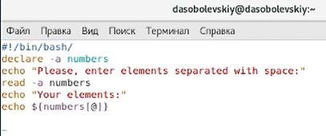

Проверим работу нашего файла. Видим, что он работает исправно и действительно выводит те числа, которые мы ввели (рисунок 6).

*Рисунок 6:*

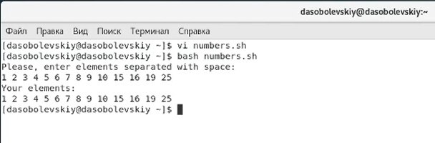

**Задание 3**

Написать командный файл — аналог команды ls (без использования самой этой команды и команды dir). Требуется, чтобы он выдавал информацию о нужном каталоге и выводил информацию о возможностях доступа к файлам этого каталога.

Сперва создадим соответствующий командный файл ls.sh и сразу откроем его в редакторе (рисунок 7).

*Рисунок 7:*



Пишем текст командного файла. Сначала выведем сообщение о вводе имени каталога, который мы хотим рассмотреть, - echo. Команда read позволит нам считать введенную с клавиатуры директорию в переменную name. Выводим имя директории и переходим в заданный каталог: cd ${name}. Выведем строку-сообщение о выводе файлов каталога и прав доступа к ним командой вывода echo. Выведем содержимое текущего катлога командой stat: stat -c '%A %n' *. Где -с является ключом, который выведет наши файлы построчно, %A - вывод прав доступа в формате, читаемом для человека, а не машины, %n - названия файлов,*  - указывает на текущий каталог (рисунок 8).

*Рисунок 8:*

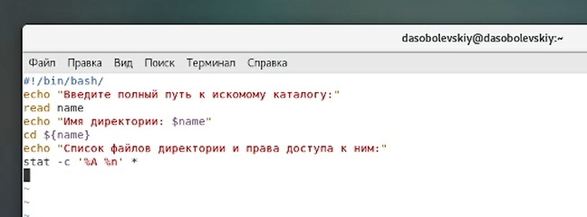

Посмотри на резульаты работы нашего командного файла. Рассмотрим директорию, созданную в задании 1 (рисунок 9). Видим, что файл работает исправно.

*Рисунок 9:*

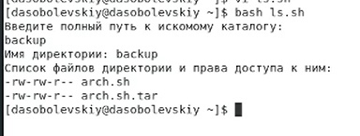

**Задание 4**

Написать командный файл, который получает в качестве аргумента командной строки формат файла (.txt, .doc, .jpg, .pdf и т.д.) и вычисляет количество таких файлов в указанной директории. Путь к директории также передаётся в виде аргумента командной строки.

Сперва создадим соответствующий командный файл find.sh и сразу откроем его в редакторе (рисунок 10).

*Рисунок 10:*



Напишем сам командный файл. Введем обозначения двух переменных: dirt, в которую мы запишем рассматриваемую директорию, и format, в которую запишем искомый формат файла. Им сопутсвуют два вывода echo, сообщающих пользователю о том, что именно необходимо ввести в данный момент. cd ${dirt} - переходим в требуемую директорию. Ищем (команда find) в ней ("." - текущая директория) файлы по именам (-name), в которых встречается нам введенный формат. Конвейером считываем нереализованный вывод и командой wc -l считаем его строки, т.е. - файлы, найденные в данной директории и соответствующие требованиям. (рисунок 11)

*Рисунок 11:*

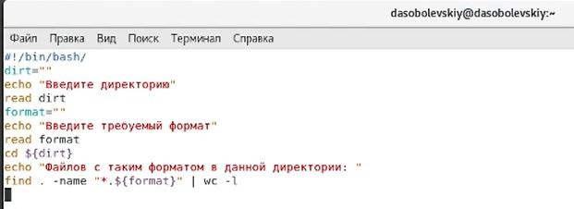

Посмотрим на результат работы написанного файла. Введем с клавиатуры путь к домашней директории, будем искать в ней файлы формата txt, видим, что найдено 14 файлов (рисунок 12).

*Рисунок 12:*

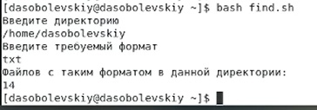

### Вывод:

Изучил основы программирования в оболочке ОС UNIX/Linux. Изучил основы языка bash, научился писать небольшие командные файлы.

### Библиография:

[1] [Лабораторная работа №11](https://esystem.rudn.ru/pluginfile.php/1142377/mod_resource/content/2/008-lab_shell_prog_1.pdf)

[2] [Архивирование файлов в Linux](https://losst.ru/arhivatsiya-v-linux)

[3] [Использование массивов в bash](https://losst.ru/massivy-bash)

[4] [Различные способы составления списка содержимого каталога без использования команды ls](https://itisgood.ru/2019/04/02/razlichnye-sposoby-sostavlenija-spiska-soderzhimogo-kataloga-bez-ispolzovanija-komandy-ls/)

[5] [Команда find в Linux](https://losst.ru/komanda-find-v-linux)

[6] [Команда wc в Linux](https://losst.ru/komanda-wc-v-linux)